ESCOLA MUNICIPAL FARID SALOMÃO- ROTINA SEMANAL
Semana de 27 e 28 de Abril de 2020- 2º ANO C – Professora: Evelise.
SEGUNDA-FEIRA | TERÇA- FEIRA | QUARTA-FEIRA | QUINTA-FEIRA | SEXTA-FEIRA
Livro de Matemática - página 101.  1 – Resolva as atividades da página 101. | Correção das atividades do livro de Português – página 80, Matemática – página 101.  Livro de Português – páginas 81 e 82.  1- Leia o texto da página 81 e responda as questões da página 82. | Replanejamento | Replanejamento | Feriado
Caderno de casa - Copiar as questões abaixo e colocar data.  1 – Arme e efetue:  12 + 23 + 63 =  46 + 10 + 20 =  50 + 37 + 12 =  7 + 81 + 11 =  33 + 2 + 22 =  60 + 17 + 11= | Caderno de casa - Copiar as questões abaixo e colocar data.  1 – Escreva a cantiga “PIRULITO QUE BATE, BATE”.  2 – Ilustre a cantiga. | Replanejamento | Replanejamento | Feriado
Livro de Português –– página 80.  1 – Resolva os desafios 1 e 2 da página 80. | Livro de Matemática – página 102.  1 – Responda as questões da página 102. | Replanejamento | Replanejamento | Feriado
OBSERVAÇÕES: AS ATIVIDADES DE CORREÇÃO DEVERÃO SER UTILIZADAS COM MUITA RESPONSABILIDADE, CONSIDERANDO QUE ESTAMOS VIVENCIANDO UMA PANDEMIA QUE AFETA A TODOS. VOCÊS DEVERÃO APRESENTAR A CORREÇÃO, SOMENTE APÓS A TAREFA TER SIDO REALIZADA, POIS ESSES CONTEÚDOS SERÃO COBRADOS POSTERIORMENTE E COMPUTADOS, PARA APRESENTAR NA SECRETARIA DA EDUCAÇÃO E ÓRGÃOS SUPERIORES.
Legenda: Livro Português Livro Matemática Caderno de casa

Correção 27/04/2020 – Segunda-feira
Caderno.
DATA 27/04/2020
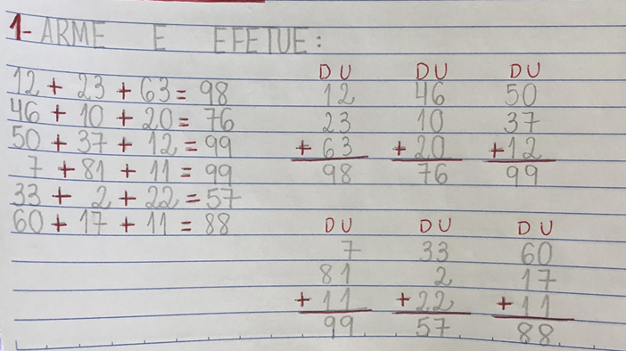
Livro de Português – página 80.
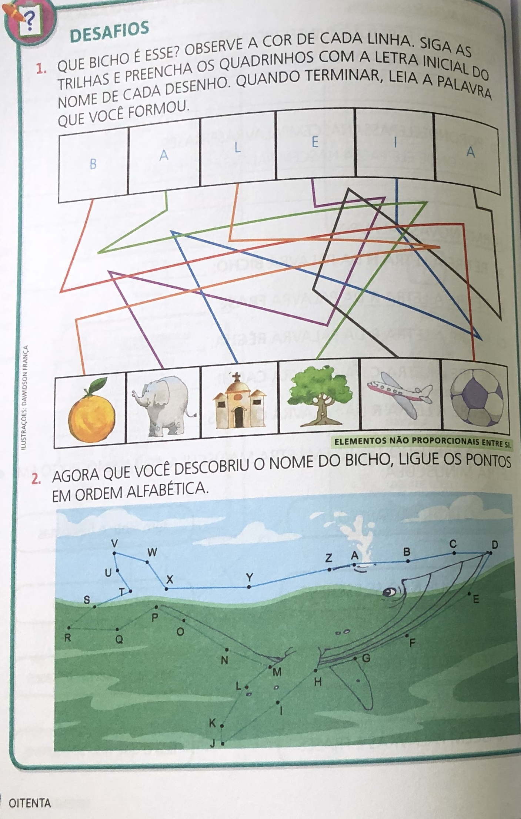
Livro de Matemática – página 101.
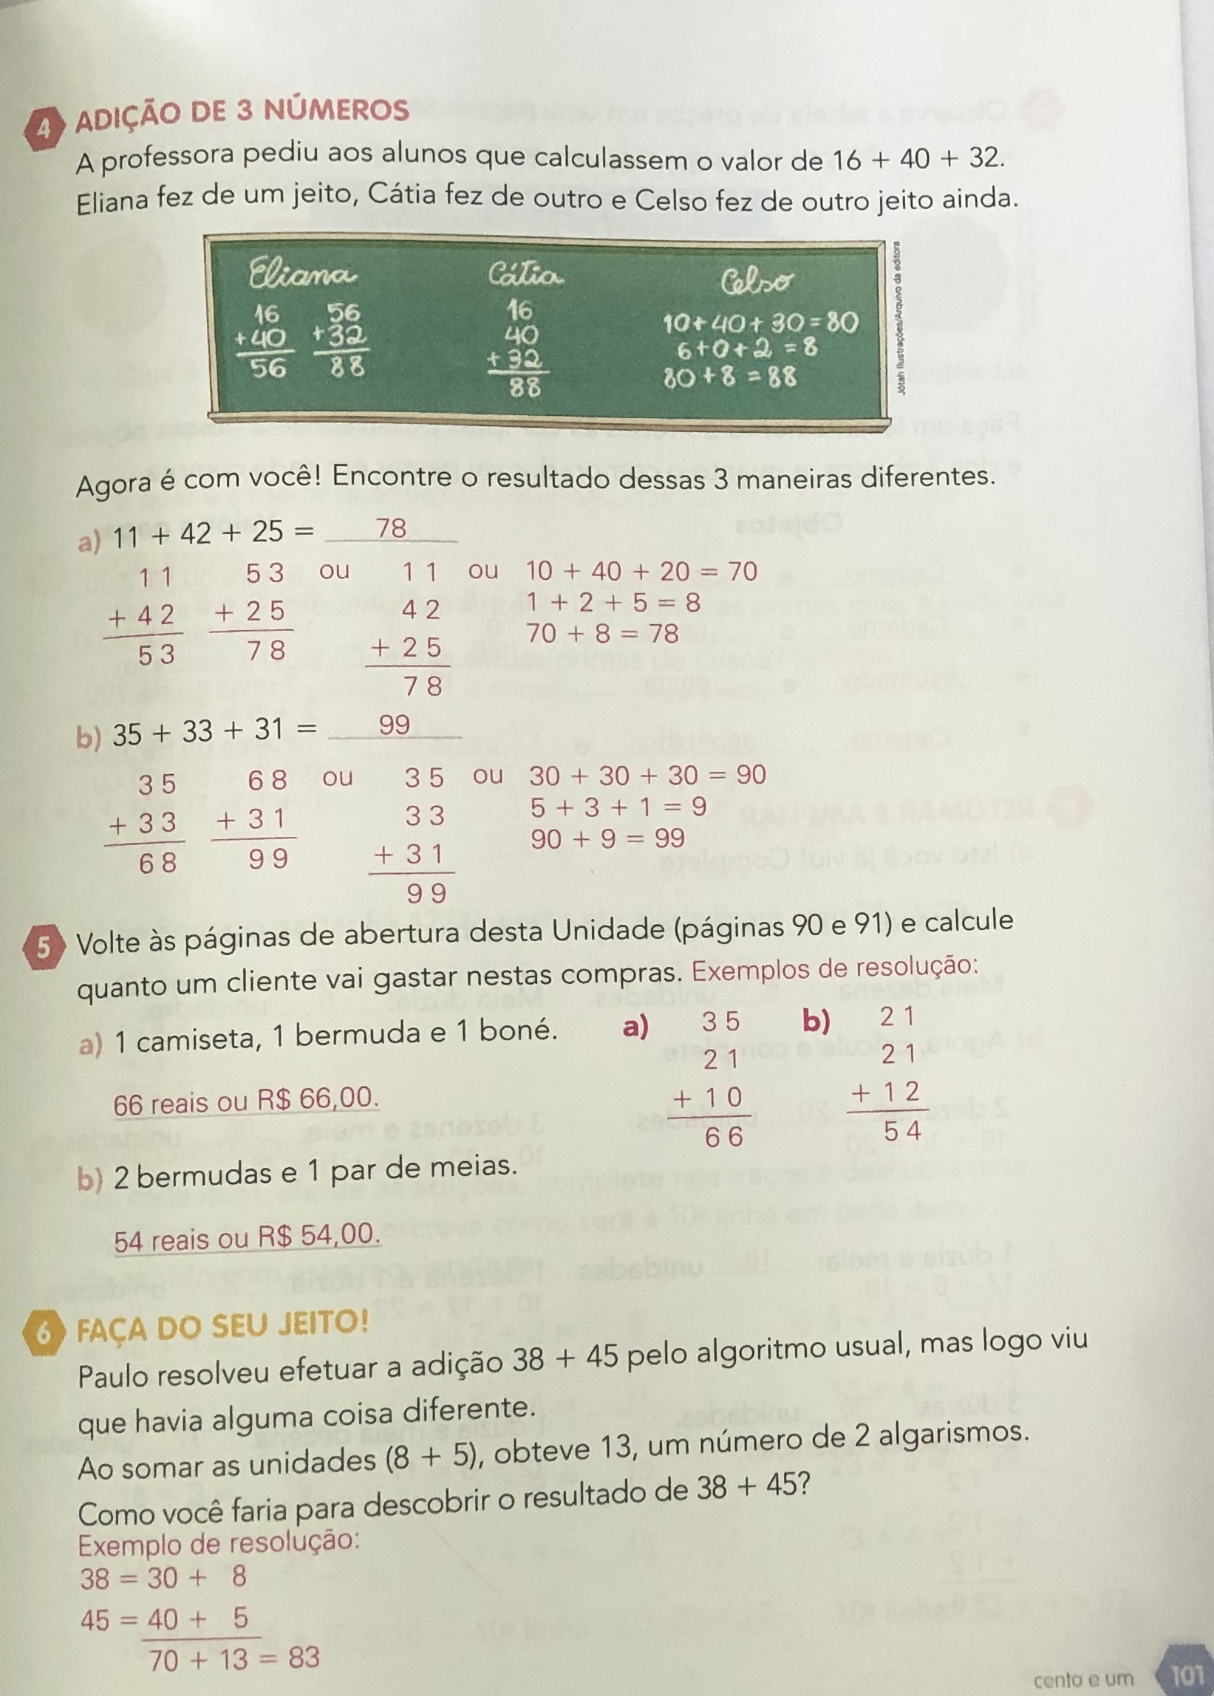
Correção 28/04/2020 – Terça-feira
Livro de Matemática – página 102.
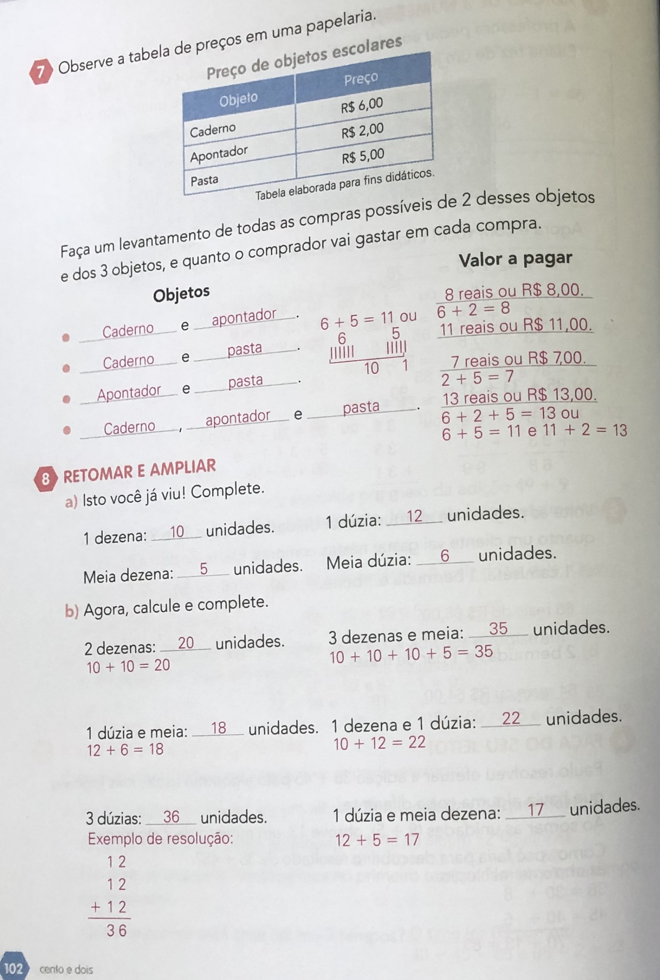
Livro de Português – páginas 81 e 82.
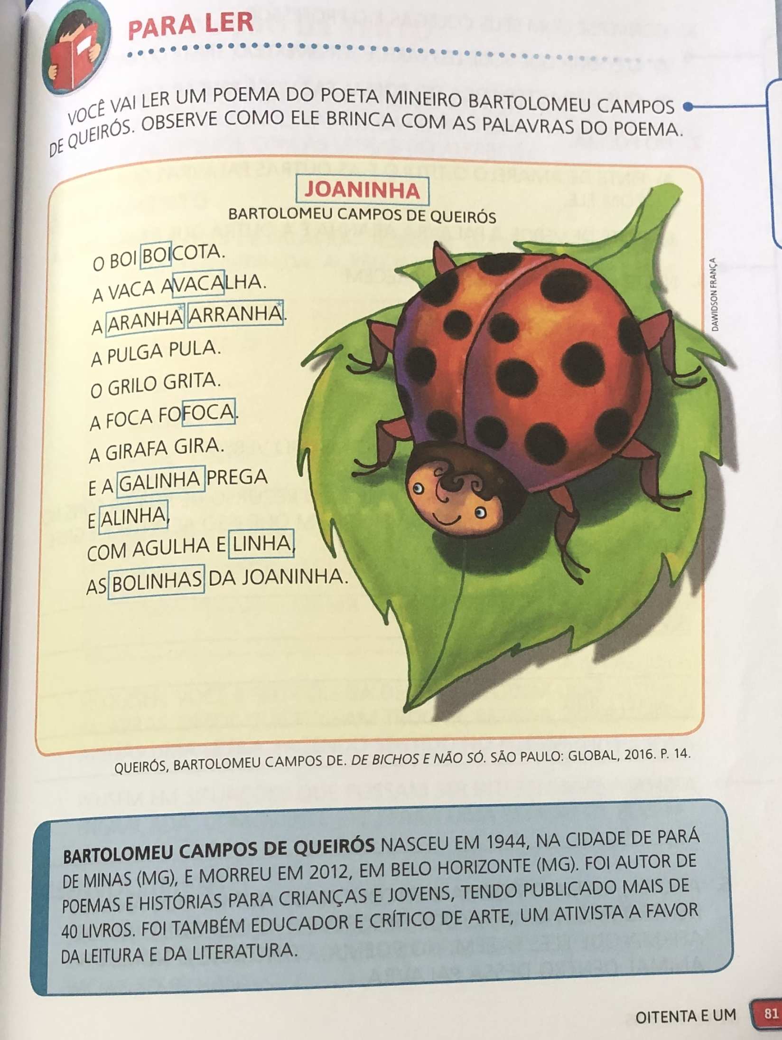
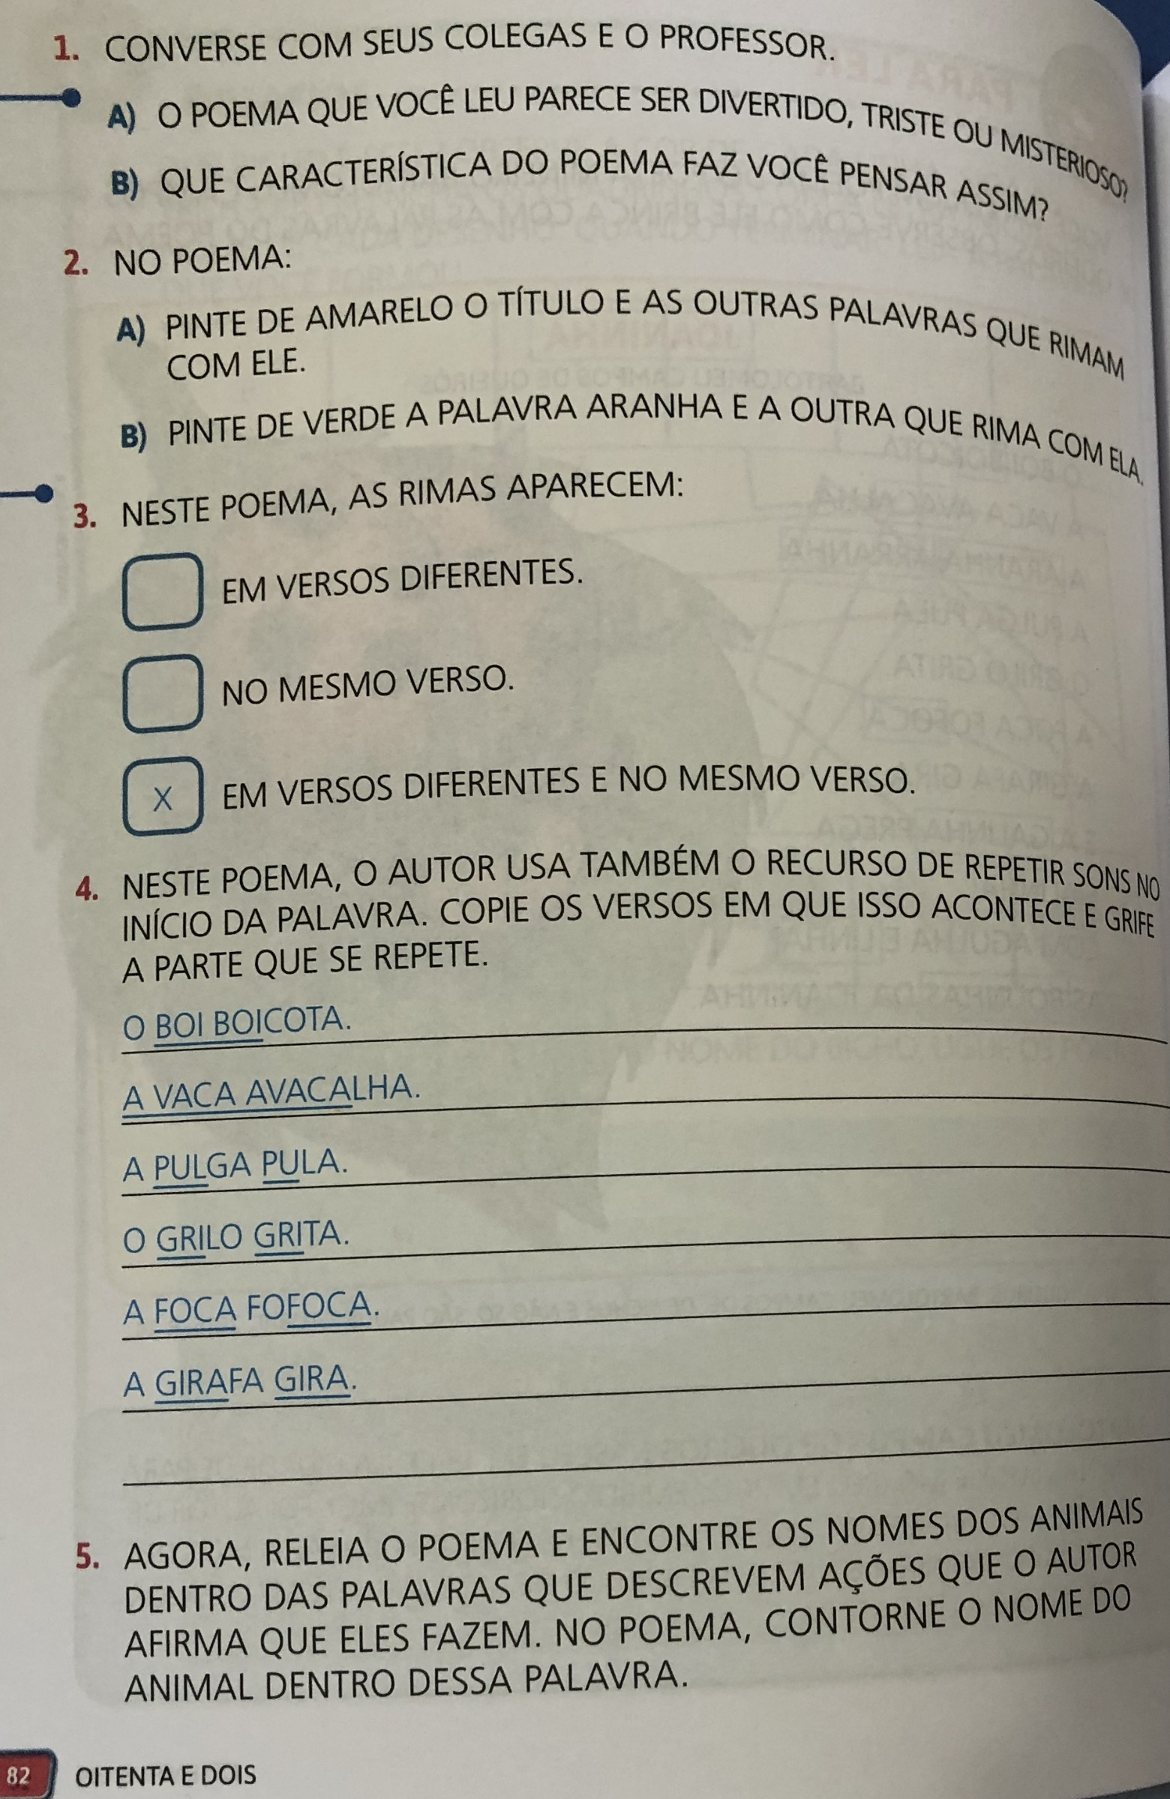
Caderno.
DATA 28/04/2020
